Муниципальное бюджетное дошкольное образовательное учреждение Ивановский детский сад «Теремок»

Нижнегорского района

Республики Крым

(МБДОУ Ивановский детский сад «Теремок»)

МАСТЕР КЛАСС

для педагогов

«Народная игрушка «Закидушка».

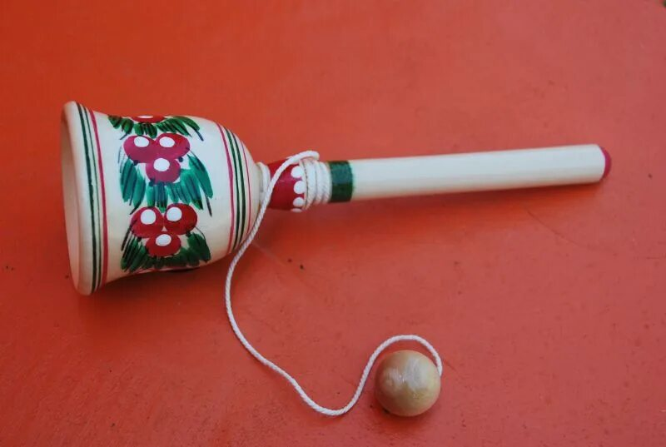

Подготовил воспитатель:

Шевчук А.А.

с. Ивановка 2025 год.
Тема: Изготовление игрушки – закидушки.

Цель: изготовить игрушку собственными руками.
Задачи:
1.Способствовать определению интересов, увлечений обучающихся, их отношения к сфере строительства и изготовления изделий с последующим оформлением его красками.
2. Научить производить выбор материалов, оборудования и инструментов для изготовления игрушки.
3. Научить делать расчет размеров игрушки.
5. Научить выполнять изделия.

Место проведения: музыкальный зал
Участники: педагоги МБДОУ Ивановский детский сад «Теремок».
Кол-во человек: 6 человек
Материалы: бумажные стаканчики (6 штук), ленты (6штук), деревянные бусины (6 штук), кисточки ( 6 штук), краски гуашь красным, синим, оранжевым цветом, зеленым ( на каждого участника), стаканчики с водой ( 6 штук), салфетки на каждого участника.
Демонстративный материал: русская народная игрушка «Закидушка».

Ход мастер класса:

История возникновения игрушки:
История появления закидушек связана с традициями народных промыслов. Изначально подобные изделия изготавливались кустарным способом деревенскими мастерами-крестьянами.
Простота конструкции позволяла легко создавать закидушку даже в домашних условиях. Материалом служило дерево (чаще береза или сосна), которое обрабатывалось вручную.
Первоначально игра была частью народного досуга, развлечение позволяло развивать ловкость рук, внимание и координацию движений. Со временем она стала популярной среди всех слоев населения, включая горожан.
Игрушка получила широкое распространение в сельской местности центральной части России, особенно в Поволжье и Центральной России.
Закидушки стали атрибутом ярмарочных гуляний, праздников и развлечений на природе. Их часто использовали дети, соревнуясь друг с другом в ловкости и точности броска.
Во второй половине XX века интерес к таким традиционным играм снизился, однако в последнее время наблюдается возрождение интереса к русским народным развлечениям, что способствует сохранению традиций изготовления и распространения закидушек.
Таким образом, закидушка является ярким примером русской народной культуры, сохранившейся до наших дней и продолжающей привлекать внимание своей простотой и увлекательностью.

Способ изготовления:
- Берем бумажный стаканчик внизу делаем отверстие шилом( у нас оно сделано за ранее).
- Берем деревянную бусинку и ленту, продеваем ленту в бусинку и завязываем на узелок ленту.
- Другой конец ленты продеваем в отверстие в стаканчика и на конце завязываем узелок на ленте.
- Украшаем стаканчик красками в народном стиле.
Практическая часть:
Игра с игрушкой закидушкой.
Правила игры:
Держа закидушку, стараются подбросить шарик так, чтобы он попал в чашечку.
Можно провести такие конкурсы:
- Кто быстрее забросит шарик в чашечку. Если сделать пару таких закидушек из пластиковых бутылок, то такой конкурс можно проводить на детском дне рождения.
- Кто большее количество раз забросит шарик за ограниченное время. Эстафета Закидушка используется как элемент проведения.

Вывод: Таким образом игрушка закидушка является интересным дидактическим пособием. Легко изготовить, практичная в использование.
Так же можно предложить родителям сделать такие игрушки дома

